DeepSeek助力政务智能化发展
王胤丰 马腾滕

在数字技术深入发展的当下，政务工作要求与社会需求变化为政务服务带来前所未有的挑战，政务智能化逐渐成为政府管理和服务创新的重要方向。从各地政府实践来看，以DeepSeek大模型为代表的人工智能技术赋能政务办公、社会服务、科学决策等多个方面，为政务服务智能化升级提供了强大支撑。

一、政务要求与社会需求驱动政务智能化
政务对高效处理复杂事务与科学决策的要求是驱动政务智能化的内在动力。一是日常公文处理工作繁琐复杂，政策解读、文件起草、智能核对等环节需要耗费大量人力与时间。例如，一份重要政策文件的起草，从资料收集、内容撰写到格式核对，往往需要多名工作人员协同工作数天时间，且容易出现人为失误。二是政务决策对科学性要求高，需要综合考量经济、社会、环境等各个领域的信息，公职人员需要阅读大量文件、提取关键信息，工作强度大、效率不高。
社会对便捷、高效、个性化服务体验的需求是政务智能化的外在拉力。随着公众生活水平和科技素养的提升，公众对政务服务的期望发生了深刻变化，渴望享受和消费领域相同的智能化政务体验。一是便捷、高效办理政务服务，公众在办理各类政务事项时，常常因流程不清晰、材料准备不充分等问题，导致办事效率低下，同时传统政务服务流程繁琐、审批周期长、办事耗费时间长。二是个性化政务服务，民意诉求多样，传统方式难以快速、精准地对诉求进行分类和处理，导致部分民生问题解决不及时，影响公众对政务服务的满意度。

二、DeepSeek引领智慧政务建设，全面推动政务智能化发展
DeepSeek作为新一代的人工智能大模型，以其卓越的性能、显著的成本优势、完全开源的策略，赢得了各地政府的青睐。目前，国内已有数十个城市及地区的政务系统完成DeepSeek部署，借助大模型推动政务工作智能化升级。
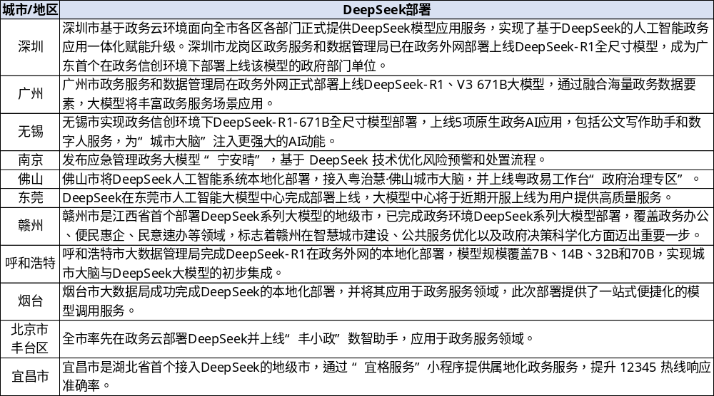
图1 国内城市/地区DeepSeek部署情况（部分）
结合DeepSeek能力与各地政务实践成效，DeepSeek赋能智慧政务主要表现在智能化办公、服务、决策三方面：
一是智能公文写作与意见生成提升政务工作效率。在文件起草方面，输入主题、要点和相关资料，即可生成格式规范、符合逻辑的高质量的公文初稿，大大节省起草时间。在智能校对方面，可对公文的语法错误、格式问题以及内容一致性进行全面检查，确保公文质量。在智能生成拟办意见方面，结合政务语境，对各类文件进行深度分析，智能提取关键信息，如事件背景、问题核心、相关法律法规等，并依据过往案例和政策规定，为公职人员提供拟办意见参考。从政府实践效果看，政务办公效率显著提升。例如，深圳市福田区通过部署70名基于DeepSeek的“AI数智员工”，将执法文书生成速度从小时级压缩至秒级，公文审核时间缩短90%，错误率控制在5%以内；广州市将DeepSeek用于12345热线工单分派，快速准确地理解市民诉求，自动对工单进行分类，并根据预设的规则和算法，将工单精准地派发给最合适的部门，工单转派准确率达到97%。
二是智能政策解读与民意速办增强政务服务体验。在政策解读方面，以往公众在查询民生政策时，常常会遇到政策内容晦涩难懂、解读不清晰的问题。DeepSeek 可以将复杂的政策文件转化为通俗易懂的语言，以问答的形式提供清晰、准确的政策解读。例如，对于医保政策，DeepSeek可以详细解释医保报销的范围、比例、流程等内容，还能根据咨询者的具体情况，如参保类型、就医地点等，提供个性化的解答，方便公众理解和享受政策福利。在民意速办方面，可智能分析诉求内容，提供建议分拨部门、分拨依据、相关法律法规或文件、处置建议和结案回复要点，同时对民生诉求的处理过程进行全程跟踪，实时更新、反馈处理进度。在政府实践方面，广州市民生政策智能问答系统融合DeepSeek大模型，公众可通过政务平台直接提问，模型基于政策库实时精准解读政策；深圳市龙岗区引入DeepSeek大模型后，实现分钟级民生诉求处理。
三是信息深度整合分析促进跨部门协作与科学决策。政府在制定政策时，需要考虑多方面的因素，而这些因素往往蕴含在多部门、多模态数据和海量信息中。DeepSeek 能够对经济、社会、环境等领域信息进行快速整合和分析，挖掘关联关系与潜在规律，为政府决策提供全面、准确的信息支持，使政策制定更具针对性和有效性。例如，在制定城市规划时，分析城市的人口分布、交通流量、土地利用情况等数据，预测未来城市发展的趋势和需求，为政府提供科学合理的规划建议。在政府实践方面，深圳市福田区归集汇聚近十年1.2亿条政务数据，构建了涵盖政策法规、办事指南、历史案例等的专属知识图谱，运用契合DeepSeek模型的文本处理技术，以大语言模型为智慧中枢，知识库与模型紧密相连，使模型能从中汲取知识，为用户的每一次使用，精准地挖掘出最有价值的信息，打造高效、智能且个性化的知识定制系统，全方位满足特定领域的复杂知识需求；基于DeepSeek的“AI任务督办助手”跨部门任务分派效率提升80%，按时完成率提升25%。

三、DeepSeek赋能智慧政务面临的问题
生成式模型存在“内容不可控”风险，可能导致政府公信力受损甚至决策失误。DeepSeek作为生成式AI模型，其输出结果可能存在不可解释性和“幻觉”问题，即生成的内容看似合理但并不符合实际情况。一是政务知识库更新存在滞后性，当政策修订未及时同步至模型训练数据时，可能生成过时甚至错误的指导信息。例如四川某县因模型未更新最新个税起征点标准，导致237例咨询出现计算错误。二是在处理复杂政务规则时，模型可能省略必要推理步骤。如在企业补贴申领场景中，DeepSeek曾直接跳过 "连续三年纳税信用 A 级" 的前置条件，生成错误的申报指南。
复杂业务场景适配性不足，人机协同治理模式不完善。据不完全统计，全国已接入DeepSeek 的政府单位中，68%的部署集中在智能问答、政策咨询等标准化场景，而在涉及多部门协同的复杂业务（如工程审批、应急管理）中仅占 12%。此外，特殊群体服务鸿沟加剧，老年人对智能终端操作存在障碍，且AI对方言、口语化理解与交互能力不足。例如无锡市调研显示，35% 的老年人因使用困难放弃AI服务，转而依赖线下窗口。
政务敏感信息存在泄露及滥用风险。政务信息涉及个人身份、医疗、社保等敏感内容，部分地方未严格评估数据安全边界，存在API调用非公开数据导致泄露的风险。例如，四川某县在部署DeepSeek时因未加密传输，曾短暂暴露5万条户籍信息。此外，模型训练依赖海量政务数据，若缺乏有效监管可能被用于不当分析。

四、启示建议
加快技术升级优化，构建适配政务智能化场景的底层能力。一是持续推进大模型向多模态、低延迟、高准确率方向优化，同时开发轻量化模型版本，降低基层政务系统算力需求，支持移动端离线部署。二是强化本土化政务场景适配，利用中文语境训练和政务语料微调，提升对政策术语、方言及网络用语的理解与处理能力，实现精准交互。
拓展政务应用场景，以场景创新驱动政务服务模式变革。一是将AI技术嵌入城市监管、灾害预警、政策模拟等城市治理场景，例如在市场监管领域部署AI巡查系统，通过图像识别自动检测违规经营行为，利用大模型智能生成整改建议。二是推动跨区域协作与基层下沉，例如建立跨省市政务联盟，通过大模型统一接口实现跨省通办事项智能导办；在基层政务工作中合理利用AI能力，例如利用语音识别技术简化老年人办事流程，通过多模态交互提供方言支持。
强化数据安全与隐私保护，保障政务智能化稳定发展。一是建立政务数据分级分类防护体系，制定政务数据敏感等级标准，采用先进的数据加密与访问控制技术，保证政府和公众信息安全。二是实施政务数据全生命周期监管，上线前开展内容安全评测，运行中实时监测输出结果，定期开展漏洞检查，实现涵盖数据采集、传输、存储、加工、交互、分发等环节的全生命周期安全。

